Интеллектуальные разминки на уроках математики

учитель математики специализированной гимназии № 8 с обучением на трех языках имени М.Х. Дулати города Шымкент Харченко Татьяна

Самое прекрасное зрелище на свете -вид ребенка,
уверенно идущего по жизненной дороге,
после того, как Вы показали ему путь"
(Конфуций)
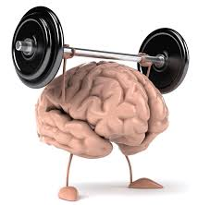
А знаете ли вы, что:
одна клетка головного мозга может хранить в 5 раз больше информации, чем 32-томная Британская Энциклопедия.
Среднее количество мыслей, которое проносится в голове человека, варьируется от 50 000 до 70 000 в день.
Интеллектуальная активность уменьшает вероятность заболеваний мозга.
Умственная работа не утомляет мозг.
В связи с этим хочу поделиться приемами развития креативного мышления учащихся на уроках математики, к которым относятся интеллектуальные разминки.
Разминка – это вводная часть учебно-тренировочного процесса, которая используется для активизации мышления, снятия напряжения и обобщения подобранной информации по теме урока.
Предлагаю следующую классификацию интеллектуальных разминок в зависимости от их предназначения.

Ребусы
Отгадывание ребусов и загадок позволяет активизировать познавательную деятельность учащихся при определении темы и постановке целей урока. Так, например, первым этапом урока можно предложить стихи об изучаемом объекте с пропущенным основным термином, а далее предложить угадать ребусы, отгадки которых будут участвовать в формулировании темы урока.
1.Разгадайте ребусы и определите тему урока | 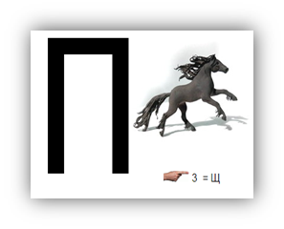 | 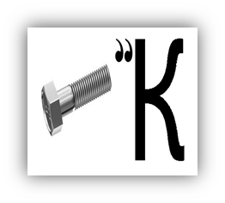
1.Разгадайте ребусы и определите тему урока | 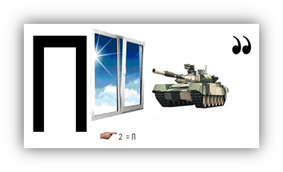 | 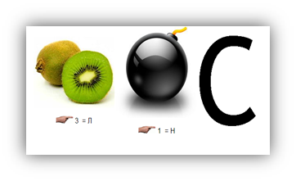
Как можно объединить все эти слова?
Чем сегодня на уроке мы будем заниматься?
Ожидаемый результат от урока?
 | Площадь боковой поверхности колиндруса (цилиндра)

2. Разгадайте ребусы и определите тему и цели урока | 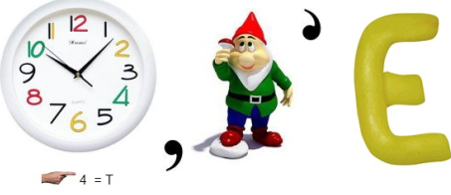
2. Разгадайте ребусы и определите тему и цели урока | частное | умножение
2. Разгадайте ребусы и определите тему и цели урока | 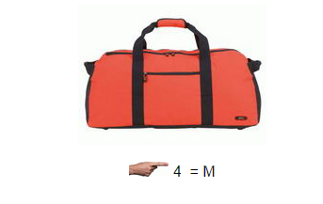 | 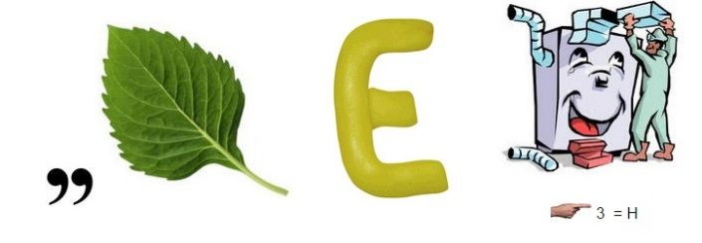
2. Разгадайте ребусы и определите тему и цели урока | сумма | степень
Что объединяет эти понятия?
Как вы думаете, о чем сегодня пойдет речь на уроке?
(Действия со степенями)

3.Разгадайте теорему | 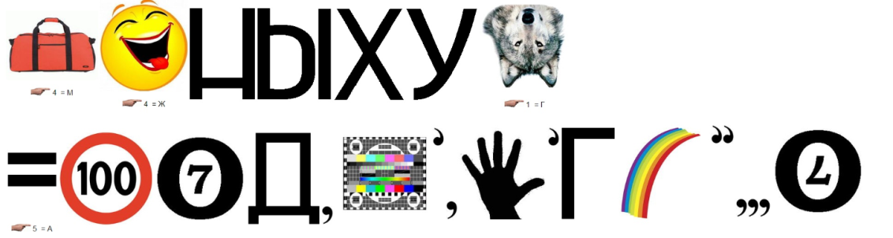
3.Разгадайте теорему | Сумма смежных углов 180 градусов

4.Разгадайте ребусы и определите тему урока | 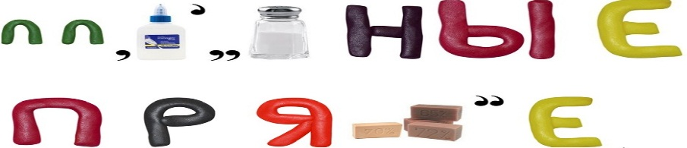
4.Разгадайте ребусы и определите тему урока | Параллельные прямые

5.Разгадайте ребусы и определите тему урока | 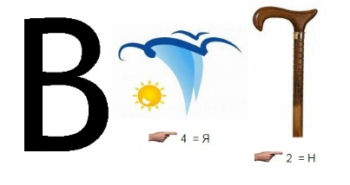 | 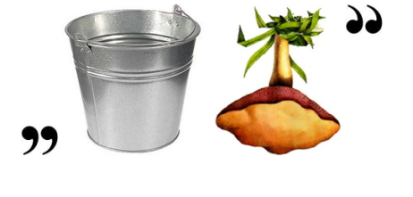
5.Разгадайте ребусы и определите тему урока | вероятность | дробь
Что общего между этими понятиями?

Разгадайте ребусы и определите тему урока | 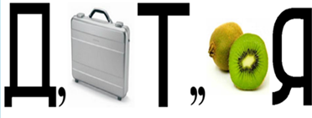
 | Действия с многочленами
Понятийное колесо.
Свое название приём получил из– за того, что в законченном виде действительно напоминает колесо, в центре которого пишется ключевое (изучаемое на уроке) понятие (тема), а вокруг него, соединенные лучами слова– ассоциации (словосочетания), которые предлагают дети.
 | Вставьте пропущенные слова | ответы
1. | -………., что такое? –  спросил я у папы.  Отец рассмеялся :  —…………., это шляпа.  Чтобы иметь представление верное,  …….., скажем так, это банка консервная. | 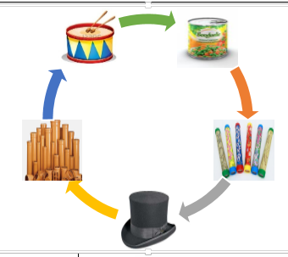
2. | Труба парохода- ………,  Труба на нашей крыше - тоже,  Все трубы на ………. похожи.
3. | А я привёл пример такой  - Калейдоскоп любимый мой,  Глаз от него не оторвёшь,  И тоже на ………. похож.
4. | Фигуры все запомнить мне  Труба подзорная поможет!  Она – …………, например!  И, кстати! В ней круг есть тоже.
Предложить участникам образовательного процесса, угадать о каком понятии идет речь и составить понятийное колесо об этом теле (цилиндр).
Анаграмма.
Из данного слова нужно составить как можно больше слов. Каждую букву разрешается использовать столько раз, сколько она встречается в слове,. Тот, кто назовет последнее слово – победит. На выполнение задания дается 2-3 минуты. (слово – 1 балл)
1. АРИФМЕТИКА. Из слова «Арифметика» нужно составить как можно больше слов. Каждую букву разрешается использовать столько раз, сколько она встречается в слове, т.е. буквы «а» «и» - два раза, а остальные по одному.
Возможные варианты ответов:
Акр Камера Кит Мера Мир Рама Тик Ферма | Ар Кара Кифара Мерка Миф Рифма  Тир Фирма | Арка Карат Крем Метка Мрак  Река Тара  Тиф | Арфа Карта Мак Метр  Рак Ритм Тариф  Фа | Икра Катер Марка Метрика Ракета Ритмика Тема  Фара
2. Треугольник
Рог  Луг  Тур  Тир  Кот  Кино  Ток  Руль  Угол  Гол  Роль  Куль | Лот  Тол  Трель  Раут  Крот  Рот  Тор  Корень  Тон  Гик  Лук  Кит | Конг  Ель  Гель  Горн  Кон  Рок  Кит  Тик  Лён  Уголь  Нуль  Лето | Лень  Олень  Урок  Урон  Уклон  Утро  Тело  Кол  Корь  Китель  Лектор  Лор | Енот  Лорнет  Кулон  Кретин  Орёл  Ролик  Трек  Турок  Грек  Тенор  Турне  Итог
Слоговицы.
Слоговица – это игра-разминка, в которой необходимо составлять слова из слогов других слов.
Вариант 1. Простая слоговица. Из слогов всех приведённых слов необходимо составить одно или несколько загаданных слов.
Пример. Слоговица: машина, тема, тире, каша. Загадано 1 слово.
Ответ: математика.
Правила:
Слов-подсказок должно быть ровно столько, сколько слогов в загадываемом слове.
Каждое слово-подсказка содержит только один слог из загадываемого слова.
Один и тот же слог может присутствовать в разных словах-подсказках только в том случае, если в загадываемом слове два одинаковых слога.
Загадываемое слово делится на слоги однозначно.
Рекомендация: используйте для загадывания слова из двух слогов для младших школьников и слова из трёх слогов для более старших (более трёх слогов - слоговица получается очень сложной даже для взрослых).
Вариант 2. Слоговица с числами – загадка, в которой нужно отгадать несколько слов, где подсказками служат строчки стиха и цифры к ним. Одинаковые цифры обозначают одинаковые слоги в разных словах.
Пример. Слоговица
1-2-3 С центром окружности точку связал
4-1 Каждому точно отмерил грамм
4-2-5-6 По ней от вершины до середины дошел
2-5-7-8 А это есть в многоугольнике любом.
Ответ. радиус, мера, медиана, диагональ.
Примеры математических слоговиц.
вентель, вера, детство. 1 слово.
Ответ: равенство
1-2-3- _____ Единица длинны расстояния, равная 1000 м.
1-2-4 ______ Единица массы.
5-6-3 ______ Сумма длин всех сторон.
Ответ: Ответ: КИ-ЛО-МЕТР, КИ-ЛО-ГРАММ, ПЕ-РИ-МЕТР.
сумка, рама. Загадано 1 слово (есть ещё 2 решения)
Ответ. сумма (кара, рака)
процент, транспортир, трапеция
Ответ: пропорция
диво, жара, устье (1 слово)
Ответ: радиус
1-2-3-Одна из тригонометрических функций обозначаемая cos.
1-3-Тело ограниченное одной полостью конической поверхности и пересекающей эту полость плоскостью, перпендикулярной её оси.
2-3- одна из тригонометрических функций, название которой ввел ученый Эйлер (1748г).
4-3-математический знак в виде горизонтальной черты.
4-5-6- Единица измерения плоских углов, равная 1\60 градуса.
Ответ: косинус, конус, синус, минус, минута.
1 - 2 - математический знак
1-3-4 - единица времени
5 - 2 - геометрическая фигура в основании которой круг.
Ответ: минус, минута, конус.
1-2-3 К основанию она вертикальная всегда.
4-3 Еще есть величина - несовременная длина.
1-5-3-6 Сделай это и ответ, ты уменьшишь сам без бед.
2-7 А прорешаешь столько раз, будешь в деле явно ас.
Ответы: высота, верста, вычитание, сорок
1- единица измерения длины
2-3-4 - изменение единиц измерения в более крупные или мелкие
2-5-1 - сумма длин сторон фигуры
Ответ: метр, перевод, периметр
1-2-1-3-4 Она царица всех наук.
2-1 С неё начнёшь любой урок.
5-6 Для закрепления придумай свой.
6-4 Она дружна с величиной.
Ответ: математика, тема, пример, мерка
сумма - сумка, малина (взять первый слог)
минус - помидор, конус (взять второй слог)
Дилижанс, старатель, андекарт (2 слова, связанных с математикой)
Ответ: Делитель, радиан
4-2 (табло экран калькулятора)
7-8-1 (десятки название разряда числа )
5-6-3 (периметр сумма длин сторон)
Загадываемое слово: 1-2-3 (километр)
забор, дама, чаща.
ребус, шедевр, низина, еда
Ответ: 1) задача 2)решение
а) 1 – 2 Свойство, по которому предмет или явление легко отличить от других.
б) 1 – 3 Многогранник, у которого две грани являются равные n-угольники, а остальные n граней есть параллелограммы.
в) 4 – 3 Доказанное утверждение, необходимое не само по себе, а для доказательства других.
Ответ:
а) признак б) призма в) лемма
Перевертыши.
Перевёртыши – словосочетания, фразы, которые заменяют другие, известные всем. Перевертыши состоят из антонимов, синонимов или иных слов, по которым можно угадать загаданное словосочетание. Они помогают развивать гибкость и логику мышления.
Известные фразы.
- Мало счастья-много вопросов (семь бед – один ответ)
- Один семерых ждет (семеро одного не ждут)
- Великое безделье хуже крошечного бизнеса (Маленькое дело лучше большого безделья)
- Умерла у деда одна грустная утка (Жили у бабуси два весёлых гуся).
- Два из двух (Один в один).
Телепередачи.
- После 61 и младше (До 16 и старше).
- Холодная двадцатка (Горячая десятка).
- Сказки
- Лиса или шестеро цыплят (Волк и семеро козлят)
- Четыре молодца в дверях ковали рано утречком(Три девицы под окном пряли поздно вечерком)
- Замарашка и 14 эльфов.Трубочист и один великан (Белоснежка и семь гномов)
Заповеди Пифагора.
- «Через справедливость переступай» («Через весы не шагай»)
- «Воду топором взбалтывай» («Огня ножом не вороши»)
- «Не учись жить богато и красиво»(«Приучайся жить просто и без роскоши»)
Инфо-угадайка.
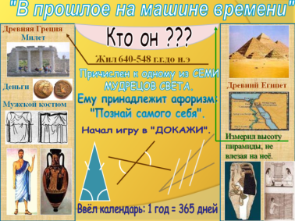
Прием «Инфо-угадайка» можно использовать на стадии вызова. Суть метода заключается в поэтапном отгадывание основного элемента изучаемого блока или личности, которая является основоположником изучаемого понятия. Так, например, при изучении блока «Подобие фигур», изучаемого в 9 классе, можно закодировать имя известного математика, который измерил в древности высоту пирамиды без сподручных средств.
1этап. Рассказать известную легенду, не называя имени и поставить проблемный вопрос: «Кто он? Каким способом измерил пирамиду?».
Далее, если учащиеся затрудняются ответить строим вспомогательные вопросы:
- Он жил около 640-548 г. г. до н.э.
- Полагают, что ему принадлежит первое доказательство теоремы о равенстве углов при основании равнобедренного треугольника, равенстве вертикальных углов, а также теоремы о равенстве треугольников по стороне и двум принадлежащим углам.
- Он первый начал игру, которая с тех пор тянется уже два с половиной тысячелетия и конца которой не видно. Это игра в «Докажи», которой все время занимаются математики.
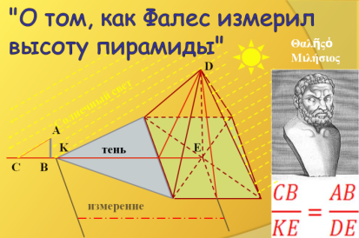
- Он стал не только наблюдать различные свойства геометрических фигур, говоря своим ученикам: «Делай, как делается», но и выводить одни свойства из других, т.е. положил начало дедуктивной геометрии.
- Он сделал ряд открытий в области астрономии: установил время равноденствий и солнцестояний, определил продолжительность года и т.д. Вот почему он был причислен к группе «семи мудрецов» древности.(Фалес Милетский). Таким образом, мы приходим к конечному результату.
Лишнее число.
Задание, развивающее логическое мышление. Участникам предъявляется список из 21 числа, спроектированным на экран или на печатном носителе. Задача - найти лишнее число. Для удобства числа можно расположить в три столбца по семь чисел в каждом.
6159  7068  7816  9082  0784  1749  0667 | 4782  2667  9541  5466  3709  7932  2944 | 2629  1893  5871  1747  8227  2638  5088
Правильные ответы:
3709, потому что это единственное число, начинающееся на тройку.
1893, потому что только оно заканчивается на тройку.
7816. Только в нем суммы цифр образуют 22. В остальных случаях - 19 или 21.
Числовые ряды
Необходимо установить закономерности составления данных последовательностей и продолжить числовые ряды.
Какое число должно быть на месте вопросительного знака?
3.1. 1, 2, 2, 4,8, ?
3.2. 7,15,31,?
3.3. 0,3,8,15,24,?
3.4 16,7,15,9,12,13,7,?
3.5 8,6,7,5,6,4?
3.6 1,13,61,253,1021,?
3.7 $\frac{16}{32}→\frac{15}{33}→\frac{17}{31}→\frac{14}{34}→?$
7 | 16 | 9
5 | 21 | 16
9 | ? | 4

3.9
3 | 6 | ? | 15 | 21
5 | 9 | ? | 23 | 33

3 | 8 | 24 | 21
4 | 9 | 45 | 403
3 | 10 | ? | 63
3.10

3.11 7, 15, 31, 63, ?.
3.12 313 360 415 ? 549.
3.13 179 188 224 ? 701.
3.14 8290----46.
Ответы:
3.11 Недостающее число 127
Каждое следующее число является суммой этого числа и числа на единицу больше.
7+8=15
15+16=31
31+32=63
63+64=127 и т.д.
3.12 Недостающее число 478
313 + 47 = 360
360 + (47+8=55) = 415
415 + (55+8=63) = 478
478 + (63+8=71) = 549
3.13 Недостающее число - 341.
179 + 3² = 188
188 + 3² + 3³ = 224
224 + 3² + 3³ + 3⁴ = 341
341 + 3² + 3³ + 3⁴ + 3⁵ = 701
3.14 Недостающее число 1573
3.15 8290 1573 46
Цифры расположены в алфавитном порядке
Восемь, Два ,Девять ,Нуль ,Один ,Пять ,Семь ,Три ,Четыре .Шесть
Собери трио.
Задание на сопоставление понятия, его определения, правил или теорем. На листе бумаги дано одно из слов известного математического словосочетания, учащиеся должны написать второе и дать определение этому понятию. Усложнить задание можно нахождением теорем об этом термине или классификацией терминов по группам.
Например, задание по геометрии для учащихся 7-8 класса.
задание | предполагаемый ответ | Определение (теоремы)
Тупой  Вертикальные  Параллельные  Подобные  Равнобедренный  Перпендикулярные  Медиана  Смежные  Тупоугольный  Острый  Равносторонний  Биссектриса  Периметр | угол  углы  прямые | Градусная мера больше 90$°$  Образованные при пересечении двух прямых( вертикальные углы равны)  Не пересекаются
2. Задание, используемые на уроках алгебры 7 класса по теме «Действия с многочленами»(соответствие теории с практикой).
№ | действие |  | пример |  | правило
1. | Приведение подобных членов многочлена. | a | (3x²+3x−2)+(7x²−6x+5)=  =3x²+3x−2+7x²−6x+5=  =10x²−3x+3 | A | надо соединить их знаком -, используя правило раскрытия скобок, привести подобные члены.
2. | Сложение многочленов. | b | (2−3·x)·(x²−7·x+1)=  =23·x²−17·x+2−3·x³ | B | Надо одночлен умножить на каждый член многочлена и полученные произведения сложить.
3. | Вычитание многочленов. | c | (2·x²+x+3)·5·x=10·x³+5·x²+15·x | C | надо сложить их коэффициенты и дописать их общую буквенную часть.
4. | Умножение одночлена на многочлен | d | (3x²+3x−2)−(7x²−6x+5)=3x²+3x−2−7x²+6x−5=  −4x²+9x−7 | D | нужно каждый член одного многочлена умножить на каждый член другого многочлена и сложить полученные произведения.
5. | Умножение многочлена на многочлен | e | 2аb+4b²-3a²+a²-7ab+b²=  = -2a² -5ab+5b² | E | надо соединить их знаком + , используя правило раскрытия скобок, привести подобные члены.
Ответы:
1-e-C | 2-a-E | 3-d-A | 4-c-B | 5-b-D
Приём «Для чего?».
При изучении темы рассматриваются вопросы, где в жизни изучаемый материал может пригодиться.
Математика. Тема: «Умножение двузначных чисел».
Перемножить двузначные числа. Для чего?
- Чтобы узнать расстояние, которое мы проедем за указанное время с указанной скоростью.
- Чтобы узнать сумму, которую мы заплатим за покупку указанного количества товаров с указанной ценой.
- Чтобы узнать ежемесячную оплату за газ, за свет, за отопление.
Геометрия. Тема:«Параллелепипед».
- Нахождение площади поверхности параллелепипеда. Для чего?
- Чтобы узнать сколько рулонов обоев нужно купить для ремонта комнаты.
- Чтобы узнать квадратуру покрытия дома «шубой» и необходимое количество затрачиваемых строительных материалов.
- Чтобы узнать сколько толя необходима для покрытия крыши…
Денотатный граф.
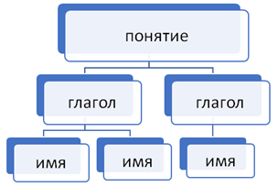
Денотатный граф — это схема-дерево, которая определенным образом описывает понятие, раскрывая его аспекты. От понятия-ствола отходят ветки-глаголы, а от них — веточки-имена. Глаголы — это основные действия и отношения, присущие понятию; имена — те понятия и явления, с которыми основное понятие связано.
Прием удобно использовать на первом этапе обобщающего урока для классификации материала по определенному блоку, чтобы учащиеся видели сферы применения изучаемого объекта и могли отсортировать задачи по способам решения.
Если дан нам …  И притом с…. углом,  То квадрат …  Мы всегда легко найдем:  …. в квадрат возводим,  Сумму степеней находим —  И таким простым путем  К … мы придем. | Я многочлен от слова «…..»  Во мне всегда звучит тревога:  Как одночлены все собрать,  В какую сумму …..?  Живу всегда с друзьями в …..,  Люблю играть в примеры с ними,  А знаки «плюс», «отнять», «…….»  Всегда играть готовы тоже.  Так вот, мой друг, сейчас давай-ка  В игру вот эту ……. .  Даю тебе два выраженья  Ты результат найди ………,  Затем я знаки поменяю  И все примеры ………..
Данные разминки опробированы и применяются на уроках математики с целью развития скорости, креативности мышления и способствуют повышению познавательной деятельности учащихся.

